**LABORATORIO 1**

**Nombres:** Andrés Arias – Sebastian Blanco

**SHAPES**

**Conociendo el proyecto shapes.**

1. El proyecto “shapes” es una versión modificada de un recurso ofrecido por BlueJ. Para trabajar con él, bajen shapes.zip y ábranlo en BlueJ. Capturen la pantalla.

1. El diagrama de clases permite visualizar las clases de un artefacto software y las relaciones entre ellas. Considerando el diagrama de clases de “shapes” (a) ¿Qué clases ofrece? (b) ¿Qué relaciones existen entre ellas?
2. Las clases que ofrece shapes son: Circle, Rectangle, Canvas y Triangle.
3. Canvas usa Circle, Canvas usa Rectangle, Canvas usa Triangle.
4. La documentación2 presenta las clases del proyecto y, en este caso, la especificación de sus componentes públicos. De acuerdo con la documentación generada: (a) ¿Qué clases tiene el paquete shapes? (b) ¿Qué atributos tiene la clase Rectangle? (c) ¿Cuántos métodos ofrece la clase Rectangle? (d) ¿Cuáles métodos ofrece la clase Rectangle para que la figura cambie (incluya sólo el nombre)?
5. Las clases que presenta son: Circle, Rectangle, Canvas Triangle.
6. Atributos clase Rectangle:

* Height
* Width
* Color
* xPosition
* YPosition
* isVisible
* EDGES

1. La clase rectangle ofrece 15 métodos.
2. Métodos para cambiar el tamaño:

* changeSize

1. En el código de cada clase está el detalle de la implementación. Revisen el código de la clase Rectangle. Con respecto a los atributos: (a) ¿Cuántos atributos realmente tiene? (b) ¿Cuáles atributos describen la forma de la figura?. Con respecto a los métodos: (c) ¿Cuántos métodos tiene en total? (d) ¿Quiénes usan los métodos privados?
2. Tiene 7 atributos
3. Width, Height y edges
4. Tiene 15 metodos en total
5. Metodos privados:

* moveHorizontal
* moveVertical

1. Comparando la documentación con el código (a) ¿Qué no se ve en la documentación? (b) ¿por qué debe ser así?
2. No se ven los componentes privados
3. Por seguridad y porque se quiere que solamente se puedan ser llamados desde la mismas clase o subclase.
4. En el código de la clase Rectangle, revise el atributo EDGES (a) ¿Qué significa que sea public? (b) ¿Qué significa que sea static? (c) ¿Qué harían para que no se pueda cambiar su valor? ¿Por qué es necesario? (d) ¿De qué tipo de datos debería ser?¿Por qué? Actualícenlo.
5. Que es accesible para todos los usuarios de la clase y todos los métodos
6. Significa que es un valor estático ( atributo de clase)
7. Se le coloca Final, se usa para que se valor no se pueda modificar es decir su valor se convierte en una constante.
8. Debería ser de tipo int siendo constante, porque su característica principal es ser un rectángulo (4 lados) y si este cambia pierde su forma.

1. En el código de la clase Rectangle revisen el detalle del tipo del atributo height (a) ¿Qué se está indicándo al decir que es int?. (b) Si sabemos todos rectángulos van a ser pequeños (alto y ancho menor 100), ¿de qué tipo deberían ser este atributo? (c) Si son grandes, pero no tanto (alto y ancho menor a 30000), ¿de qué tipo deberían ser este atributo? (d) ¿qué restricción adicional deberían tener estos atributos? Refactoricen el código considerando (c) y expliquen claramente sus respuestas.
2. Que es un numero entero.
3. byte
4. Short
5. Que sean valores positivos, y que no se exceda del tamaño establecido

Debido a la altura y el ancho establecido : alto y ancho menor a 30000, el tipo de dato que cumple con el rango es short

1. ¿Cuál dirían es el propósito del proyecto “shapes”?

El propósito del Proyecto shapes es aprender a identificar las partes de una clase y sus características.

**Manipulando objetos. Usando un objeto.**

1. Creen un objeto de cada una de las clases que lo permitan. ¿Cuántas clases hay? ¿Cuántos objetos crearon? ¿Por qué?

Hay 4 clases, pero para crear objetos se pueden usar 3 (circle, rectangle, triangle)

Creamos 5 objetos para poder hacer una casa con chimenea un sol y la tierra

1. Inspeccionen el estado del objeto: Rectangle, ¿Cuáles son los valores de inicio de todos sus atributos? Capture la pantalla

1. Inspeccionen el comportamiento que ofrece el objeto: Rectangle. Capturen la pantalla. ¿Por qué no aparecen todos los que están en el código?

Ya que al ser privados en la documentación estos no son visibles para el usuario

1. Construyan, con “shapes” sin escribir código, una propuesta de la imagen del logo de su red social favorita. (a) ¿Cuántas y cuáles clases se necesitan? (b) ¿Cuántos objetos se usan en total? (c) Capturen la pantalla. (d) Incluyan el logo original.
2. Para formar el logo tres (circle, rectangle, triangle) pero en total las cuatro ya que se usa el canvas para ver el logo.
3. El total 13, 6 circulos 4 para las esquinas azules y 2 para el giro de la f; 6 rectángulos 2 para hacer el fondo, 3 para hacer la f y 1 para poder hacer el giro interior de la f; 1 triangulo para hacer el efecto de corte en la línea de la f

c y d.

 

**Manipulando objetos. Analizando y escribiendo código.**

1. Lean el código anterior. (a) ¿cuál es la figura resultante? (b) Píntenla.
2. La bandera de Colombia

b.

1. Habiliten la ventana de código en línea, escriban el código. Para cada punto señalado indiquen: (a) ¿cuántas variables existen? (b) ¿cuántos objetos existen? (c) ¿qué color tiene cada uno de ellos? (d) ¿cuántos objetos se ven? Al final, (e) Expliquen sus respuestas. (f) Capturen la pantalla.
2. Existen tres variables
3. Existen dos objetos
4. Uno de color Azul y el otro de color rojo
5. Dos “red” y “yellow” son el mismo objeto y el otro es “blue”
6. Al usar red= yellow el objeto se esta llamando de dos formas distintas

1. compare figura pintada en 1. con la figura capturada en 2., (a) ¿son iguales? (b) ¿por qué́?
2. Si son iguales
3. Son iguales ya que la azul esta exactamente arriba de la roja tienen la misma altura y anchura con respecto a los dos triángulos.

**Extendiendo una clase. Rectangle.**

1. Desarrollen en Rectangle el método perímetro(). ¡Pruébenlo! Capturen una pantalla.

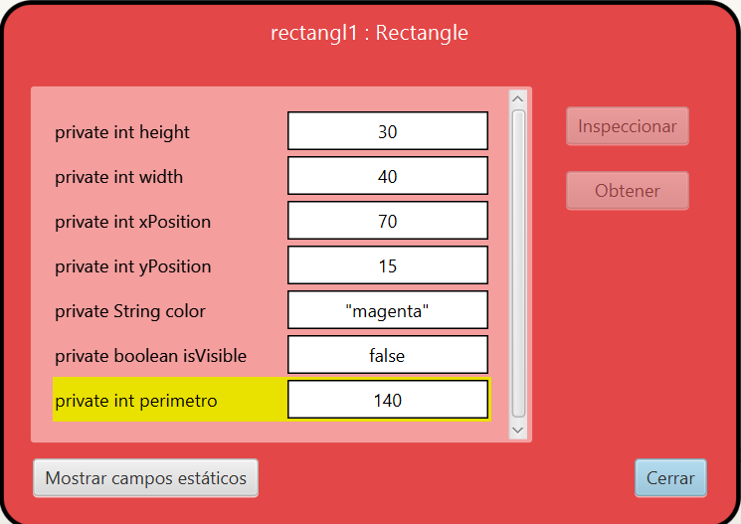

1. Desarrollen en Rectangle el método zoom(c:char) (c: + o - , incrementa o decrementa su área un 50% manteniendo las proporciones) . ¡Pruébenlo! Capturen dos pantallas.

**Cuando c = ‘+’**

**Cuando c = ‘-’**

1. Desarrollen en Rectangle el método blink(times:int) (si times>0, parpadea el número de veces indicado). ¡Pruébenlo! Capturen dos pantallas

1. Propongan un nuevo método para esta clase

1. Generen nuevamente la documentación y revise la información de estos nuevos métodos. Capturen la pantalla.

**Codificando una nueva clase. Binary**